День защиты детей отметили в Филимонковском
03.06.2019

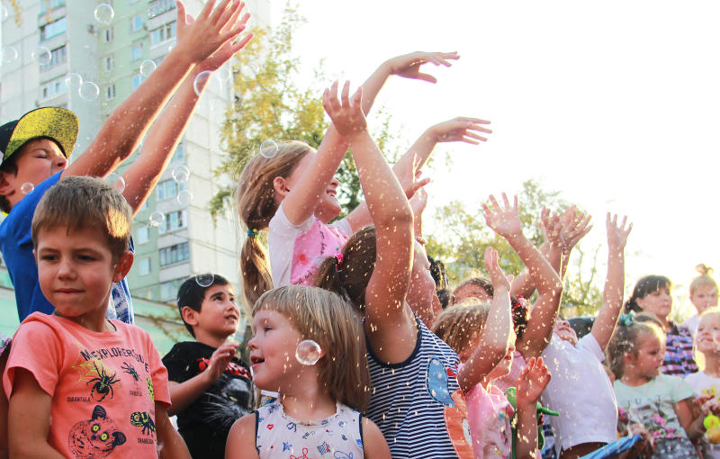
День защиты детей отметили в Филимонковском. Фото: архив
В Центре культуры и спорта «Филимонковское» 1 июня провели праздничное мероприятие. Его посвятили Дню защиты детей.
Соревнования состоялись по многим видам спорта: футболу, армрестлингу, боксу, дартсу и гимнастике. Показательное выступление представили каратисты.
— Сначала организовали соревнования «Забег карапузов» для детей от трех лет на короткую дистанцию и музыкальная «АБВГДейка», — рассказала заместитель директора по культуре ЦКиС «Филимонковское» Ирина Гулюкина.
В рамках праздника состоялась премьера мюзикла «Земля — наш общий дом». Он прошел в жанре оперетты. На мюзикле присутствовали около 200 зрителей. Продолжительность представления составила более часа.
Праздничное мероприятие посетили около 500 гостей.

Адрес страницы: http://tinao.mos.ru/presscenter/news/detail/8126806.html
Префектура Троицкого и Новомосковского административных округов города Москвы

